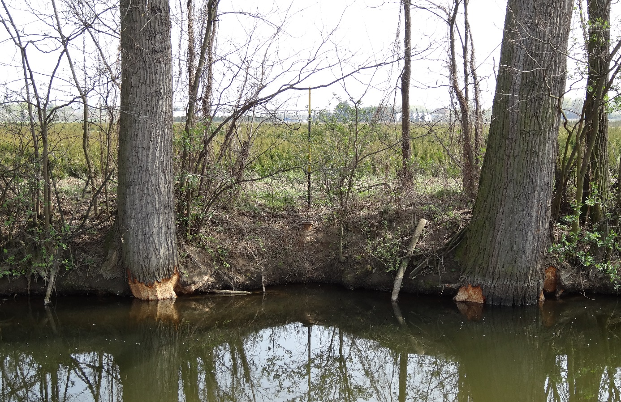
Okousané kořenové náběhy topolů na rameni Svratky v Modřicích (za ulicí Polní). Okus
v tomto stádiu zatím neohrožuje stabilitu stromu. (foto Jana Laciná)

